源代码使用说明
（1）下载后的文件为RAR格式，使用winrar解压，选择“解压到当前文件夹(X)”菜单进行解压：
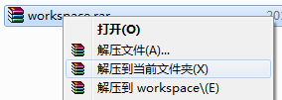
（2）解压后，获得一个workspace目录：
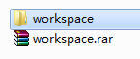
（3）运行eclipse环境，将Workspace设置成解压rar所获得的目录：
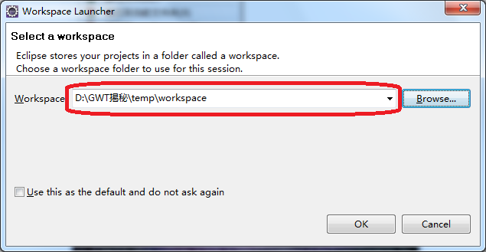
（4）单击“OK”按钮即可。
（5）例子项目都处于关闭状态，选中所有的项目后，右键单击项目，选择右键菜单中的“Open Project”菜单项。
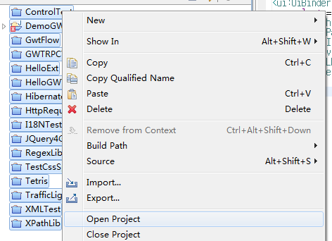
项目中会有很多错误信息，一般是由GWT SDK版本与读者机器环境的差异所导致的，需要重新设置项目的GWT SDK。右键单击项目，选择Properties菜单项。
（6）选择Google下面的Web Toolkit，配置上本机所安装的GWT SDK：
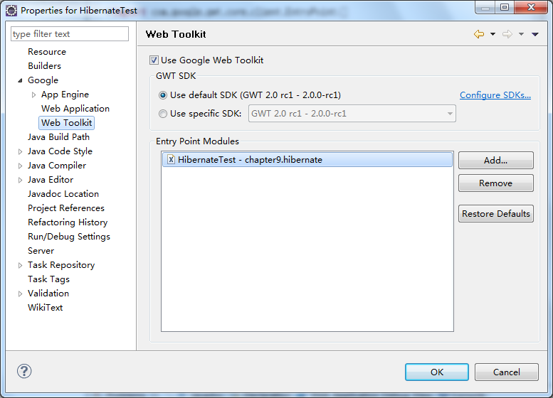
（7）HelloExt和GwtFlow还需要gxt.jar，可以去extjs.com下载，具体的下载路径是：
http://www.extjs.com/products/gxt/download.php
HibernateTest中的UserService和UserServiceSync需要GWT 1.7以前的版本才能支持，如果需要在2.0版本中运行，可以将Void以及?改成String即可。

